«Коллективная работа по рисованию «Перо Жар-птицы» в подготовительной группе»

Цель:
Коллективное создание образа сказочной птицы, самостоятельное украшение пера Жар-птицы с опорой на имеющиеся навыки декоративного рисования.
Задачи:
Формировать интерес к коллективной деятельности. При изображении перьев жар – птицы, упражнять детей в использовании в рисовании приема цветового контраста. Закреплять умение детей передавать (сложный) рисунок пера.

Дети изъявили желание с приходом весны нарисовать большую сказочную птицу порадовать всех.
Они увлеченно принялись за работу.

Тонируют перя

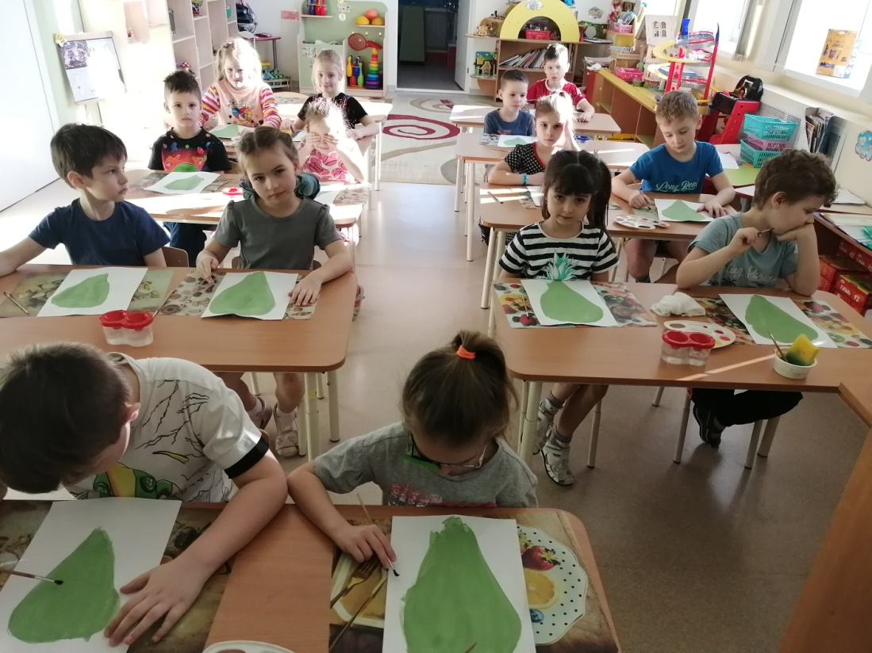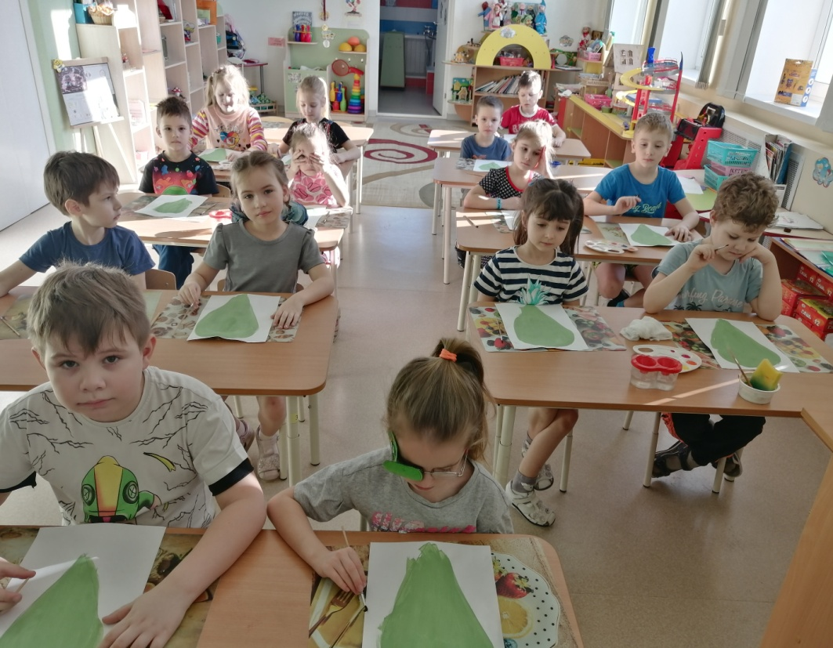

Ребята увлеченна создают сказочные узоры перя

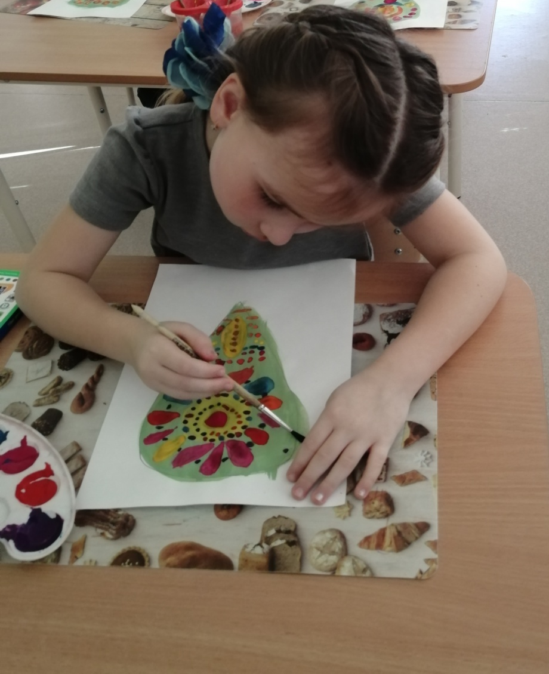
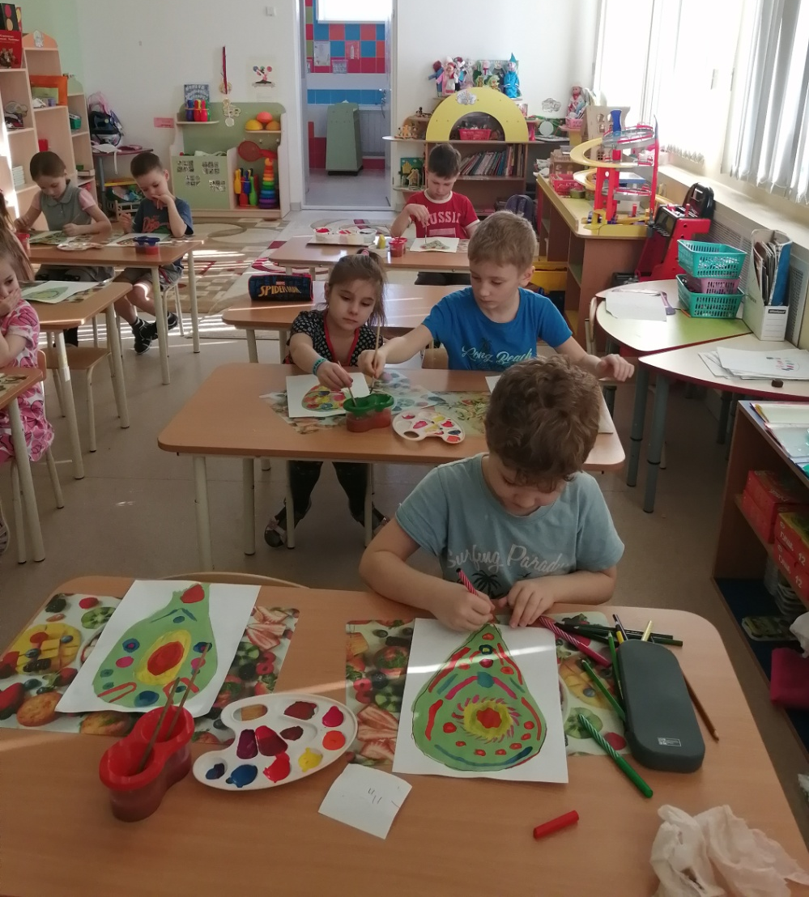

Вырезают перя

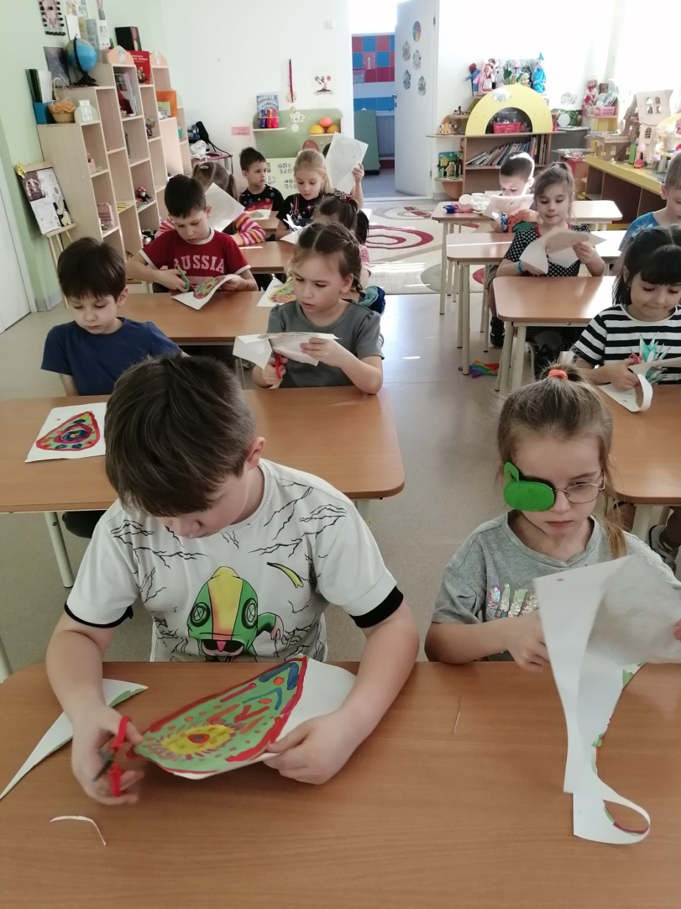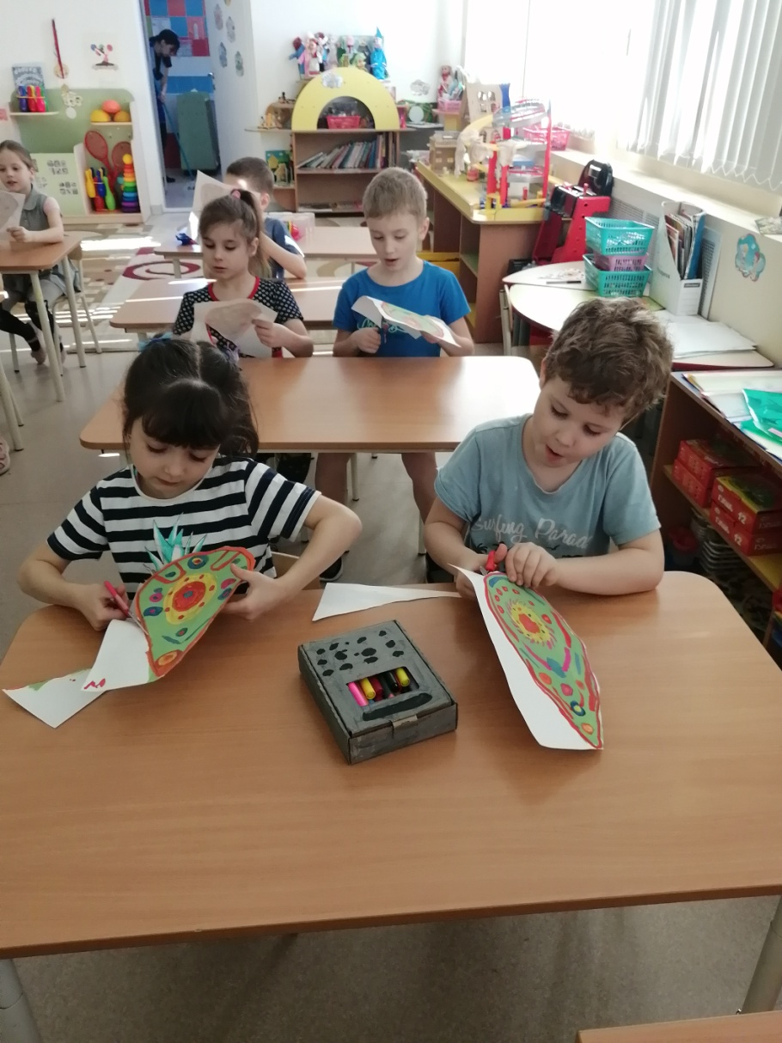

Собирают чудо-перя

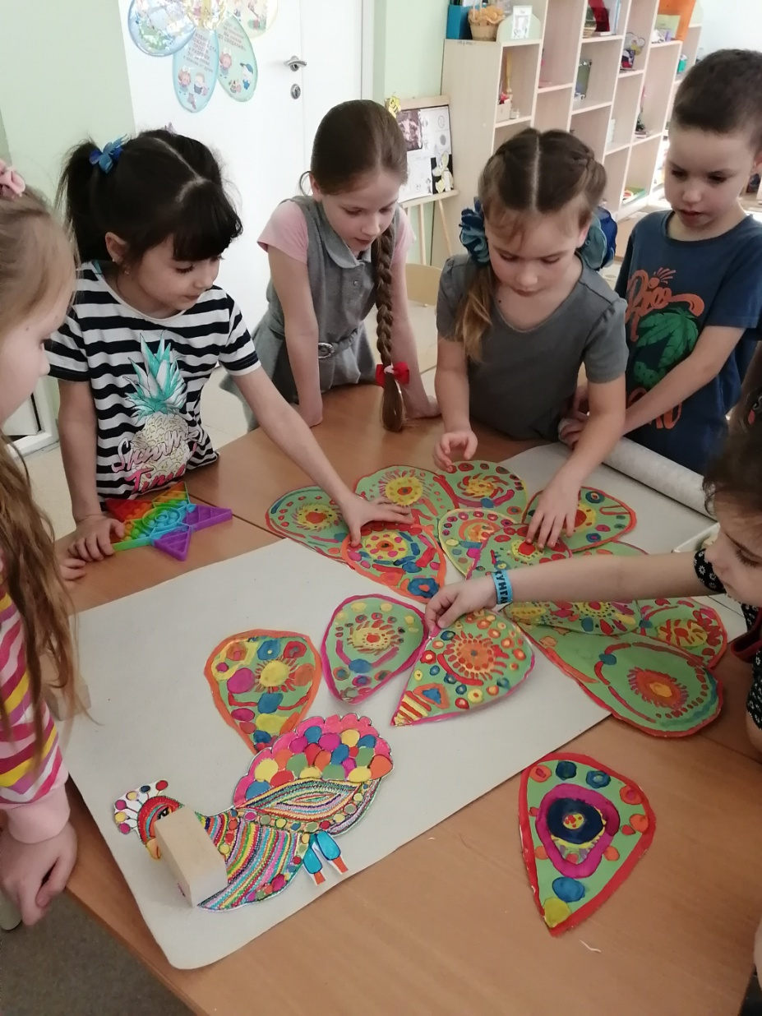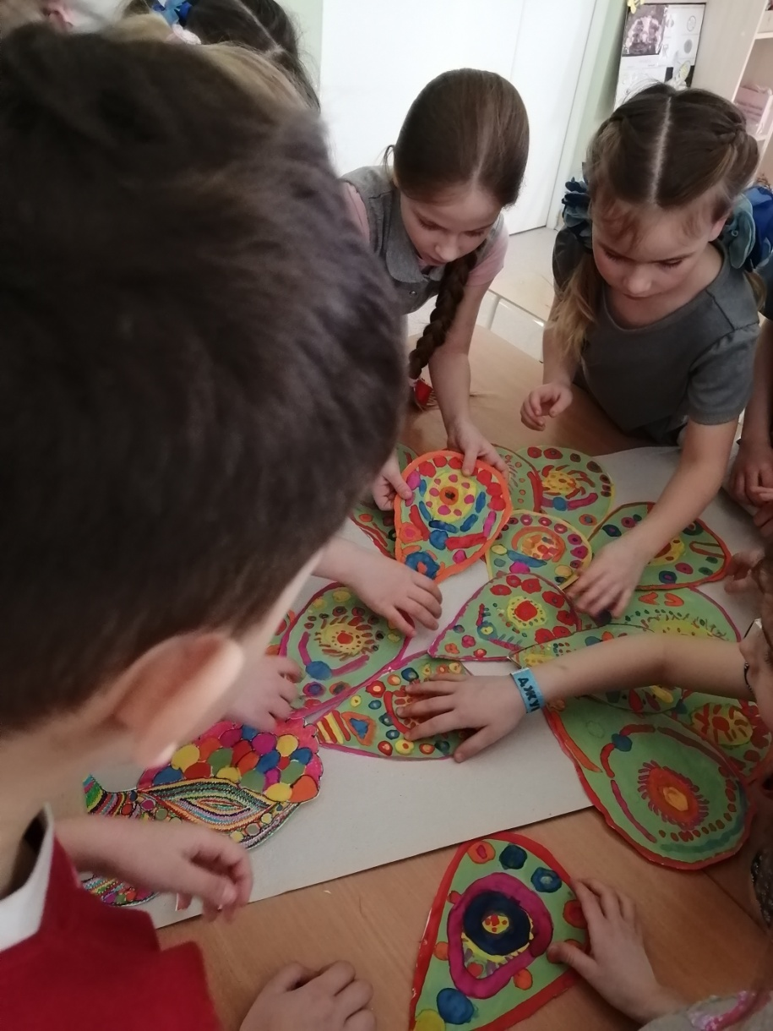
Птичка готова

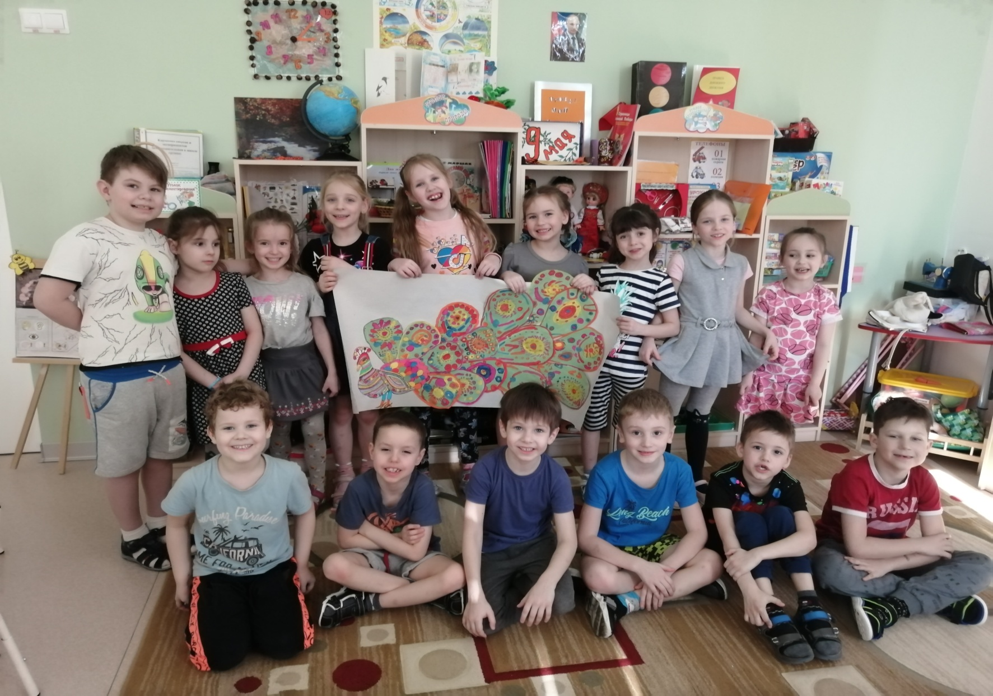

Готовую сказочную птицу разместили в творческий уголок.
Теперь птица всем приносить хорошее настроение и счастье!

